PLAN:

Date de la présentation : 03/12/21

Salle : 219, peut tester jeudi

Ordre : Deuxième

Durée de la présentation : 25 minutes (5 minutes pour les questions )

Création de la BDD avec SQL

les Requêtes et les expliquer avec langage naturel

DATES :

**27/11 - toutes les requêtes faites , distribution des tâches pour la présentation.**

**28/11 - chacune rédige sa partie de présentation.**

**29/11 - Support Powerpoint réalisé.**

**02/11 - envoi du support de la présentation à la prof**

***30/11 - mise en commun et préparer l’oral***

***Au moins deux fois, par viso ou en face.***

**Importance de l’introduction.**

**Bien expliquer , essayer de vendre**

**utilisateurs potentiels ??? les gens qui veulent adopter ( insérer dans un moteur de recherche )**

**schéma : comment modéliser les infos**

**les champs choisis , expliquer pourquoi les tables et pourquoi les colonnes.**

**Fait en sort que les requêtes ne se répètent pas**

**critère :**

**contenu( modélisation , logique, la façon de le présenter , qualité présentation orale , originalité: python? )**

**pas dépasser le temps !!!!**

A- Définir la présentation générale du projet

* Explication du phénomène de l’adoption des animaux abandonnés , lié avec la loi d’interdiction d’achat des animaux, logiquement cela doit encourager et favoriser l’adoption dans les associations.

*(transparent avec la loi)*

* Diffusion en France et en particulier dans la région de l’Ile de france > changement à cause du covid?? Plus d’abandon??

Sous l’influence de la situation sanitaire, l’abandon des animaux a connu un taux important. Selon les statistiques de SPA publié dans Figaro (*transparent qui montre les statistiques et l’article en question)* en mois de juillet de cette année, le taux d’abandon en 9% de plus qu'en 2019 sur la même période» d’un côté les 'fureurs' de Paris qui selon les statistiques le taux d’abandon des chats et des lapins( rongeurs) les gens restent plus longtemps à la maison et beaucoup d’entre eux se trouvent dans la solitude. Ce besoin d'accompagnement chez certains peut leur pousser à faire le choix d’adopter un ou des animaux aux associations locales.

* Statistiques d’abandon + statistiques d’accueil *(Transparent avec ces données)*

en France métropolitaine et en île de France.

* Pourquoi y-a-t-il besoin d’une BDD pour ces organisations?
  + Actuellement pour lancer sa recherche sur internet pour chercher … ( à compléter) (*transparent qui montre la requete)*

Il n’y a pas encore la possibilité de consulter tout d’un coup tous les refuges de Paris/Ile de France > il y a un site général SPA, mais il contient seulement des informations à propos des refuges liés à cette organisation. Par contre, il y a beaucoup de refuges indépendant, publics ou privés, dont les informations sont un peu cachées sur les sites liés au refuge.

<https://www.homeoanimo.com/blogs/sante-animale/spa-ou-refuges-prives-comment-choisir>

fonctionnement adoption avec conditions > <http://rongeursendestress.e-monsite.com/pages/adopter/conditions-d-adoption.html>

* + On souhaite donner aux personnes s'intéressant à adopter un animal, un regard plus général sur toute l’offre de Paris/Ile de France en comprenant soit les refuges qui proposent l’adoption gratuit, soit les refuges dans lequel les animaux ont un cout (peut être il y a des services en plus comme les vaccins, des controles ect…).
  + Abandon des animaux= problème > moyen pour contrôler et garder trace des personnes qui adoptent les animaux dans les refuges pour éviter un abandon ultérieur (controle des vaccins).

- une adoption plus responsable et plus cohérente. En mettant les besoins et d’animaux ( la condition d’adoption

B- Définir les 4 tables avec les attributs respectifs

* table3: “Animaux”, espece, nom_animal, couleur, sexe, date_arrivee, poids, taille, date_naissance(pourra être vide si on ne sait pas pour certains animaux trouvés dans la rue), caractere, code_animal, nom_refuge, opérations(stérilisé), vaccins (à jour) > table qui regroupe tous les animaux abandonnés retrouvés en Ile de France et présents dans les refuges (avant de décider s’ils seront mis en adoption, donnés à d’autres associations ex. pour la pet terapy, pour la police ou pour les fermes) (**table à l’utilisation des refuges**)

table contenant les informations des animaux accueillis depuis l’an 2020, à la disposition des associations. La table regroupe les animaux dans la disposition de l’adoption et les animaux adoptés, les refuges utilisent les données de cette table pour tracer chaque animal dans le système et ainsi pouvoir réaliser une analyse annuelle de la situation de l’abandon/l’adoption de l’île-de-France. Cette table facilite également la communication entre les associations dans la région parisienne dans le cas de besoin( perte).

* table2: “PourAdoption”, nom_animal, code_animal, conditions_adoption(jardin, appartement- si grand chien on aura pas la possibilité avec appartement), nom_refuge, frais, pret_adoption > table qui regroupe tous les animaux qui sont ou qui seront prêts à l’adoption (ça dépend de leurs conditions, s’ils sont malnutris par exemple, s’ils doivent subir des opérations nécessaires ou s’ils sont encore trop petits pour être adoptés) (**table à l’utilisation des adopteurs)**
* table1: “Refuges”, nom_refuge, adresse_refuge, numero_telephone_refuge, > table qui regroupe les refuges de l’ile de France et leurs infos ( **table à l’utilisation des adopteurs**)
* table4: “SuiviAdoption”, code_animal,nom_refuge, nom_adopteur, adresse_adopteur, date_adoption, numero_telephone_adopteur,adresse_email; (facultatif) update_vaccins(suivi vaccin) > table qui sert à tracer les animaux donnés en adoption pour savoir qui est leur patron actuel

(**table à l’utilisation**

* + **des refuges pour garder trace des animaux et éviter un abandon ultérieur (ex. avec l’option suivi vaccins on peut rappeler au patron de vacciner l’animal et ainsi le monitorer)**
  + **des adopteurs qui souhaitent adopter un animal et cherchent des conseils et avis de la part de personnes qui ont adopté le meme animal)**
* (table5): “Candidats” : nom_candidat, type_logement, numero_candidat, adresse_candidat, experience_avec_animaux, espece_souhait > table qui regroupe tous les personnes qui souhaitent adopter un animal (**table à l’utilisation des refuges)**

C-Définir les requêtes

(environ 20/25 requetes) > on pourrait diviser les requêtes

* De la part de l’organisation
* De la part de la personne qui souhaite accueillir

INCLURE COMMANDES :

* ~~avec NULL~~
* ~~avec %~~
* ~~GROUP BY … HAVING~~
* ~~EXCEPT, UNION~~
* ~~Sous requetes~~
* EXIST
* ~~ALL, ANY~~
* ~~les fonctions d’agrégation ( count(), sum()...)~~
* NOT IN ( les

> trouver le contact (refuge, numero telephone) du refuge dans lequel on peut trouver des chats males

**SELECT nom_animal, nom_refuge, adresse_refuge, numeroTelephone_refuge, adresseMail_refuge**

**FROM Refuges, PourAdoptions, Animaux**

**WHERE Refuges.nom_refuge = PourAdoptions.nom_refuge AND PourAdoptions.nom_animal = Animaux.nom_animal**

**AND espece_animal LIKE 'chat'**

**AND sexe_animal LIKE 'M' ;**

> trouver tous les chats disponibles à l’adoption mais qui ont déjà été vaccinés

**SELECT nom_animal, espece_animal, pret_adoption, vaccins_ajour**

**FROM Animaux, PourAdoptions**

**WHERE Animaux.nom_animal = PourAdoptions.nom_animal AND espece_animal LIKE 'chat' AND vaccins_ajour = TRUE AND pret_adoption = TRUE**

> controler si l’adopteur de l’animal code 148592 a complété le vaccin

**SELECT \***

**FROM SuiviAdoptions**

**WHERE suivi_vaccins IS NULL;**

> tous les animaux prêts à l’adoption

**SELECT nom_animal**

**FROM PourAdoptions**

**WHERE pret_adoption = TRUE ;**

> tous les animaux mâles qui ont leur vaccin à jour, sont stérilisés, prêts à l’adoption (requête qui utilise 3 tables je crois, donc complexe)

**SELECT \***

**FROM Animaux, PourAdoptions**

**WHERE Animaux.nom_animal = PourAdoptions.nom_animal AND sexe_animal = 'M' AND vaccins_ajour = TRUE AND sterilisation_animal = TRUE AND pret_adoption = TRUE;**

> tous les chiens avec date d’arrivée dans l’ordre chronologique

**SELECT \***

**FROM Animaux**

**WHERE espece_animal = 'chien'**

**ORDER BY date_arrivee_animal ASC ;**

> tous les animaux arrivés en 2021

> age et poids moyen des chats dans les refuges

**SELECT AVG(age_animal_mois) as age_moyen_chat_mois, AVG(poids_animal_kg) as poids_moyen_chat**

**FROM Animaux**

**WHERE espece_animal LIKE 'chat' ;**

> tous les chats/chien qui ont besoin d’un jardin et qui s’entendent bien avec les autres (bebe, animaux)

**SELECT \***

**FROM PourAdoptions, Animaux**

**WHERE PourAdoptions.nom_animal = Animaux.nom_animal**

**AND pret_adoption = TRUE AND conditions_adoption LIKE 'jardin' AND espece_animal = 'chien' AND ententes_bebe_animaux = TRUE ;**

> Matcher les candidats et les animaux qui ont/ont besoin du même logement

**SELECT nom_candidat**

**FROM Candidats**

**WHERE type_logement = ALL (SELECT conditions_adoption**

**FROM PourAdoptions**

**WHERE pret_adoption = TRUE)**

**SELECT nom_animal**

**FROM PourAdoptions**

**WHERE conditions_adoption**

**LIKE ‘appartement’;**

**GROUP BY nom_animal**

**HAVING conditions_adoption**

**LIKE ‘appartement’;**

> contrôler si tous les animaux adopté sont à jour par rapport aux vaccins (indice pour voir si leurs patrons s’engagent ou pas) avec le numéro de telephone pour pouvoir contacter la personne

**SELECT code_animal, suivie_vaccins, nom_adopteur, numero_telephone_adopteur**

**FROM SuiviAdoptions ;**

> Un client veut adopter un chien mais vit dans un appartement. le chien doit donc être petit et tranquil

**SELECT nom_animal**

**FROM PourAdoptions**

**GROUP BY espece_animal**

**HAVING espece_animal LIKE ‘chien’ ;**

>compter tous les animaux qui nécessitent un appartement

**SELECT COUNT(nom_animal)**

**FROM PourAdoptions**

**WHERE conditions_adoption LIKE 'appartement' ;**

> un client veut adopter un chien du refuge … mais déjà stérilisé. Il vit dans une maison avec un grand jardin.

**SELECT AVG(frais_adoption) as frais_moyen_chien**

**FROM PourAdoptions**

**GROUP BY espece_animal**

**HAVING espece_animal LIKE 'chien' ;**

> Le coût d'adoption moyen d'un chien / Le prix le plus bas/haut de l'adoption d’un animal

**SELECT espece_animal, max(frais_adoption) as frais_max, min(frais_adoption) as frais_min**

**FROM PourAdoptions**

**GROUP BY espece_animal ;**

> mettre en paire les candidats et les adopteurs de la même race/espece d’animal

ON NE PEUT PAS LA FAIRE (manque colonne espece_animal dans les tables Candidats et SuiviAdoptions) > on a rajouté une colonne avec ‘espece_souhait’ pour l’espece souahité

Mnt on peut faire la requete

**SELECT nom_adopteur,nom_candidat**

**FROM SuiviAdoptions,Animaux,Candidats**

**WHERE SuiviAdoptions.code_animal=Animaux.code_animal AND Animaux.espece_animal=Candidats.espece_souhait AND espece_souhait IN (SELECT espece_souhait**

**FROM Candidats WHERE espece_souhait LIKE 'chat')**

> Les personnes qui ont adopté un lapin et les candidats qui souhaitent adopter un lapin. ( les candidats peuvent prendre contact des personnes qui ont déjà adopté)

SELECT nom_adopteur,nom_candidat

FROM SuiviAdoptions,Animaux,Candidats

WHERE SuiviAdoptions.code_animal=Animaux.code_animal AND Animaux.espece_animal=Candidats.espece_souhait AND espece_souhait IN (SELECT espece_souhait

FROM Candidats WHERE espece_souhait LIKE 'lapin')

> Éliminer tous les animaux qui n'entendent pas avec les autres animaux ou bébés.

Je n’ai pas trouvé une solution pour éliminer. Avec DELETE ne marche pas.

DELETE

FROM Animaux

WHERE ententes_bebe_animaux IS NULL;

Tous les animaux arrivés en 2021

SELECT *

FROM Animaux

WHERE date_arrivee_animal > '2021-01-01' ;

>Liste de tous les animaux qui ne sont pas disponible pour l’adoption.( ceux qui sont déjà adoptés par quelqu’un et ceux qui ne sont pas prêt pour l’adoption) ( UNION)

>Trouver l’animal plus âgé et plus jeune dans le système. (max())

>Trouver tous les nom d’animaux qui commence par “B/C” (%)

>Trouver les personnes qui demandent une deuxième adoption. (intersection)

> Les animaux desquelles on n’arrive pas à identifier leur âge. (NULL)

> les animaux pour lesquels il faudra plus d’attention que les autres (pas vacciné, pas stérilisés, pas entente avec bebe ou animaux) , qui demande un foyer sans enfant, sans d’autres animaux , et ont besoin de se faire vaccinés et/ou stérilisé.

**SELECT nom_animal , espece_animal**

**FROM Animaux**

**WHERE ententes_bebe_animaux IS NULL**

**AND vaccins_ajour IS NULL**

**OR sterilisation_animal IS NULL**

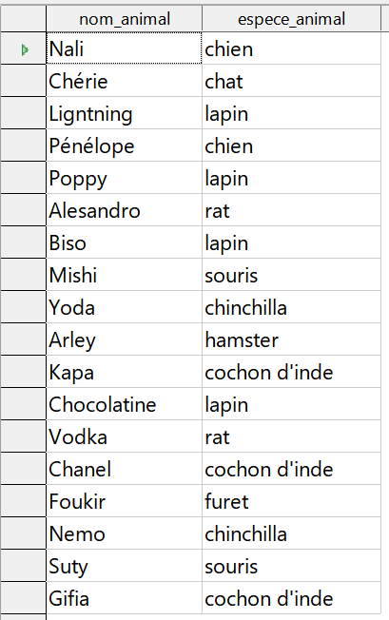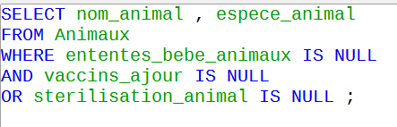

D-Remarques et suggestions

* Autres possibilités d'implémentation de la base

> Élargissement de la base à toute la France, avec une division par régions

* Problèmes que peut poser la table (pour l’utilisateur par exemple, pour le coût etc…)

> elle requiert une mise à jour constante (on doit enregistrer tous les nouveaux animaux) = qui est censé faire ça? En théorie chaque refuge

>

* Ouverture sur Neo4g, Mysql et autres bases (voir surtout après les prochains cours)

E-Difficultés rencontrées

L’ajout d’une colonne avec une requête SQL.

La différence du langage entre les logiciels nous a causé d'incompréhension du message erreur, en mettant

ALERT TABLE Candidats

ADD espece_animal VARCHAR (50)

Nous avons eu un message d’erreur de “1: Unexpected token: ALERT in statement [ALERT]”

En réfléchissant nous nous somme rendu compte qu’il manque un “COLUMN” devant le nom d’attribut et aussi il faut mettre 255 à la place de 50

TRUE et FALSE - solution?

Les requêtes sur le champs BOOLEAN, le TRUE marche mais quand il ‘agit de ‘FALSE’ nous obtenons aucun résultat ,

Pour résoudre ce problème , nous somme aller chercher sur les forums

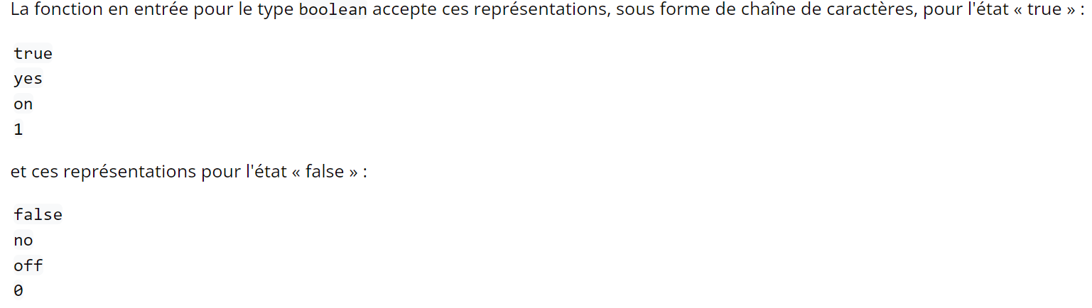

J’ai également essayé != mais ne marche toujours pas

se questionner : la confidentialité des données

et l’utilité réelle